**Приложение 1**

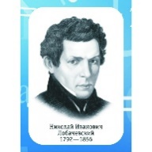 «Более 40 лет жизни математик Николай Лобачевский посвятил работе в Казанском университете, причём почти половину этого срока он им руководил, занимая ректорскую должность. Современные учёные полагают, что именно его мудрое руководство на протяжении двух десятилетий сделало этот университет одним из лучших в России.

Создание геометрии Лобачевского навеки обеспечило великому математику место в истории. Это один из видов неевклидовой геометрии который не используется в повседневной жизни, но имеет огромное значение как для математики, так и для физики.

   О степени одарённости Николая Ивановича говорит уже то, что он ещё в молодости получил профессорское звание. Точнее, магистром он стал уже в 19 лет, а профессором – в 24. Получить это звание в столь юном возрасте было чем-то невероятным. В последние годы жизни Николай Лобачевский быстро терял зрение, и в конце концов ослеп окончательно. Последний его труд был записан под диктовку, потому что работы он не оставлял до последнего дня. Свой век великий математик доживал в бедности, так как после увольнения из университета им с женой пришлось продать дом и имение, чтобы расплатиться с долгами.»

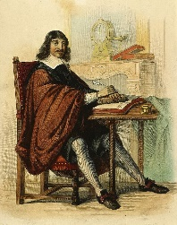 «Рене Декарт (1596-1650) – французский мыслитель, механик, физиолог, математик и физик. Интересен факт, что город, в котором родился ученый, был позже назван в честь Декарта. Будучи юношей, Декарт получил религиозное образование, по причине чего до конца дней относился к церкви скептически. Рене Декарт происходил из мелкого дворянского рода. У философа была внебрачная дочь, рожденная от служанки. Девочка умерла еще в раннем возрасте, что стало для Декарта настоящей трагедией. Декартова система координат до сих пор активно применяется во всем мире. Любопытно, что нумерацию кресел в театральных залах ввел именно Декарт. В течение всей жизни Декарта мучали разные болезни, поскольку он отличался слабым здоровьем. Декарт умер в Стокгольме, однако через 17 лет его решили перезахоронить в Париже. В честь Декарта назван кратер на Луне и астероид под номером 3587».

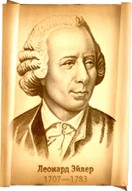 «Леонард Эйлер — швейцарский математик и физик, который был пионером во многих областях этих наук. Большую часть жизни прожил в России и Пруссии. Он считается одним из самых плодовитых математиков в истории, который сделал **множество открытий** в таких различных областях математики, как дифференциальное и интегральное исчисление. Эйлер внёс огромный вклад в развитие терминологии и математических обозначений, особенно в области математического анализа. Он первый в истории кто использовал, например, концепцию и обозначение функций. Помимо этого, Эйлер опубликовал много важных работ в области механики, оптики и астрономии. 7 января 1734 года он женился на Екатерине Гзель, дочери художника из петербургской гимназии. Молодая пара приобрела дом возле реки Нева. У них в общей сложности родилось тринадцать детей, из которых только пять пережили детские годы. Ему принадлежат результаты, касающиеся всех математических дисциплин. Последние 27 лет он работал, будучи совсем слепым, не ослабляя своей огромной продуктивности. Петербургская Академия Наук, членом которой был Эйлер, публиковала оставшиеся после его смерти рукописи в течение 47 лет. Издание полного собрания его сочинений, начатое в 1911 году, до сих пор не завершено. Вышло около 70 томов. Эйлер похоронен в Петербурге».